**Jahresbericht der Caritas Gruppe VoG**

**2014**

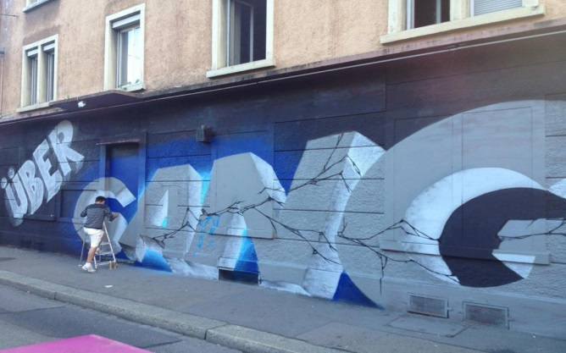







 

**Inhalt**

1. Vorwort des Präsidenten 3
2. Zielgruppen 4

1. Konvention Soziales 4

1. Betreuung von ehrenamtlich tätigen Personen 4
2. Betreuung von Personen mit Arbeitsvertrag nach

Art. 60§7 5 - 10

1. Zufriedenheitsanalyse 10 - 12
2. Betreuung von TeilnehmernInnen mit Ausbildungsvertrag

im Rahmen des ESF – Projektes 12 -14

1. Interne und externe Fort - und Weiterbildung von

TeilnehmernInnen und Team 15

1. Sprachunterricht
2. Seminare und Weiterbildung
3. Vorbereitungen für die Fusionierung
4. Weiterbildung Personal
5. Gemeinschaftsaktivitäten 15
6. Vorbereitungen für die Fusionierung 16

1. Personal 16
2. Geschäftsfelder 17

1. Einsammeldienst 17
2. Sperrmüllsammlung 18
3. Konvention sortierte Abfälle 19
4. Auftragsarbeiten 19
5. Weitergabe an S & B.A. Markt 20
6. Netzwerktätigkeiten 20
7. Verabschiedungen 21
8. **Vorwort des Präsidenten**

Mit einem Hauch von Schwermut……..

… setze ich mich an den Schreibtisch und verfasse dieses letzte Vorwort für den letzten Tätigkeitsbericht der Caritas Gruppe.

Nicht, dass ich auch nur den leisesten Zweifel habe, dass wir den richtigen Weg gehen, nein. Es ist vielmehr, dass ich innehalte und die letzten drei Jahre an mir vorbeiziehen lasse.

Es hat sich viel bewegt um uns und wir haben viel bewegt. Von einer vagen Idee der Politik, die der Verwaltungsrat aufgegriffen hat, sind wir alle gemeinsam einen kontinuierlich ansteigenden Weg gegangen, der ein einziges Ziel hatte: *der Mensch im Mittelpunkt.*

Vor mehr als drei Jahren war der Startschuss. Daran anschließend wurden die Mitarbeiter, die Teilnehmer und die Ehrenamtlichen informiert. Unter professioneller Begleitung wurden zwei Workshops abgehalten und mehrere Arbeitsgruppen machten ihre Arbeit.

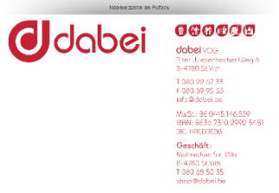Herausgekommen ist ein gemeinsames Projekt:

Mit Stolz kann ich auf die Leistungen der Mitarbeiter, der Geschäftsführerinnen, der Ehrenamtler und nicht zuletzt des Verwaltungsrates verweisen; Ja, wir haben es geschafft.

Wir haben ein klares Ziel, in dem wir offen aber zielorientiert für jeden einen Platz in der Gesellschaft suchen. Unsere Aufgabe ist das Anbieten eines kohärenten, vielfältigen Eingliederungswegs mit professioneller und sozial-pädagogischerer Begleitung durch Ausbildung, Sozial- und Arbeitsintegration.

Dahinter steht, dass wir immer dem Einzelnen mit Respekt begegnen und ihn dazu anspornen, seine Talente herauszuarbeiten und an sich zu glauben.

Eigentlich geht es um genau das Gleiche wie vorher: jede Person anzunehmen, wie sie ist und sie sich in einem geschützten Rahmen entwickeln zu lassen.

Nur die Arbeitsmittel haben sich im Laufe der Zeit entwickelt und professionalisiert. Ansonsten sind wir WIR geblieben. Mit Herz und Seele.

In diesem Sinne wünsche ich jedem, dass er den Abschied von der Caritas Gruppe als einen Übergang und nicht als ein Ende sieht.

Ich möchte allen danken, die an diesem Ergebnis mitgewirkt haben und sich zu keinem Zeitpunkt haben entmutigen lassen.

Ich wünsche mir, dass die Aufbruchsstimmung des letzten Jahres noch einige Zeit anhält, obwohl uns der Alltag längst wieder eingeholt hat.

*Die beste Zeit, einen Baum zu pflanzen,*

*war vor zwanzig Jahren.*

*Die nächstbeste Zeit ist jetzt.*

*Alles Gute*



1. **Zielgruppen**

Gesamtzahl der in der Caritas Gruppe eingebundenen Personen im Jahre 2014

|  |  |
| --- | --- |
| Ehrenamtliche Helfer/innen mit Begleitung | 12 |
| Ehrenamtliche Helfer/innen ohne Begleitung | 20 |
| Personen mit einem Arbeitsvertrag nach Art.60§7 | 15 |
| Teilnehmer an einer Vorschaltmaßnahme | 14 |
| Eingestelltes Personal | 8 |
| Praktikanten | 3 |
| Sozialstunden | 1 |
| **Gesamt:** | **73** |

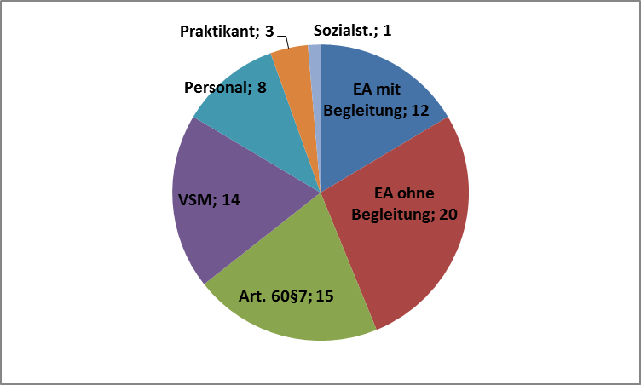

1. **Konvention Soziales**

In den vergangenen Jahren wurden im Rahmen der jährlich stattfindenden Begleitaus-schuss - Sitzungen Aufgabenbeschreibung, Praxis der Betreuung sowie qualitative und quantitative Faktoren mehrfach angepasst. Im Bericht 2013 wurden diese ausführlich beschrieben. Auf eine erneute Beschreibung wird in dieser Berichtsfassung verzichtet.

1. **Betreuung von ehrenamtlich tätigen Personen**

Zu diesem Personenkreis zählen Personen mit einer sozialen, psychischen oder physischen Beeinträchtigung, die sich ehrenamtlich bei uns betätigen und dennoch eine gewisse Betreuung benötigen. Einige Personen hatten zuvor an einer Maßnahme (60/7 oder Vorschaltmaßnahme) teilgenommen. Aus Altersgründen und/oder geringfügiger Qualifikation konnten sie keine Arbeit finden. Um der nachfolgenden Einsamkeit und Beschäftigungslosigkeit vorzubeugen, engagieren sie sich weiterhin ehrenamtlich (mit Freistellung durch das ONEM) bei uns. Zurzeit sind dieses 6 Personen.

Wir erhalten auch Anfragen von Seiten der Psychiatrie, des psychiatrischen Wohnheimes der Dienststelle und vom Justizhaus. In Absprache mit den Institu-tionen sind wir bemüht, diesem Personenkreis Beschäftigung anzubieten und in das Gemeinschaftsgeschehen einzubeziehen. Die Personen erscheinen in der Regel ein- bis zweimal pro Woche.

1. **Betreuung von Personen mit einem Arbeitsvertrag nach Art. 60§7**

Im Berichtszeitraum haben insgesamt 15 Personen den Arbeitsvertrag fortgeführt oder einen neuen begonnen. *Siehe Gesamtübersicht*

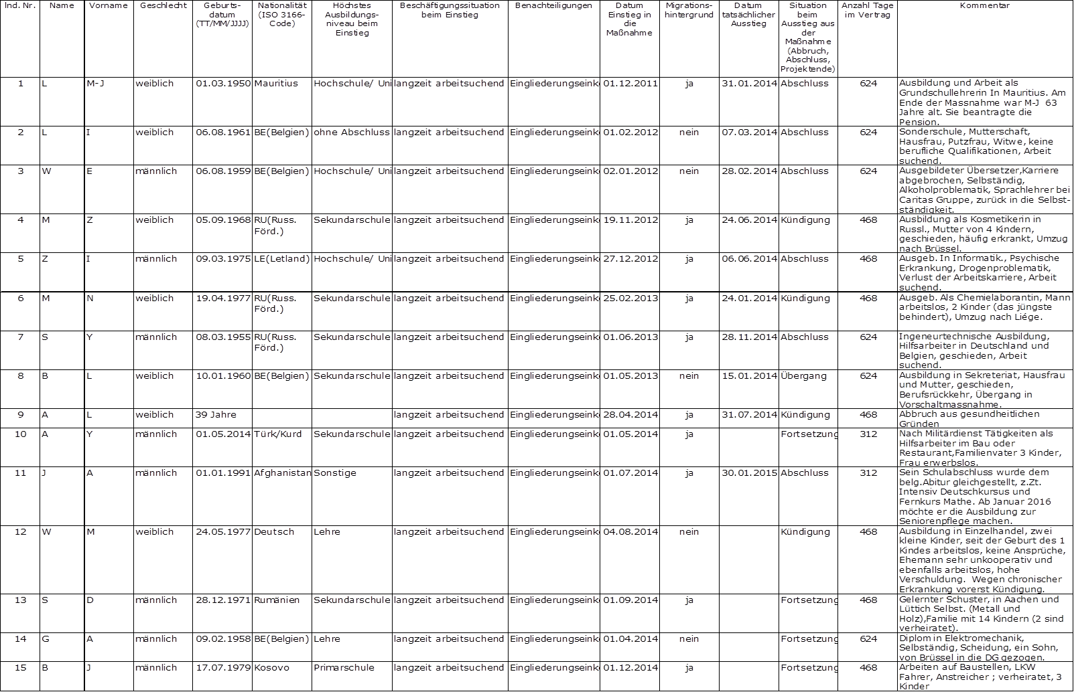

Vor der Neuaufnahme werden Profil und sozialer Hintergrund der/des Teilenhmerin/s von den Kolleginnen des DSBE geschildert. Es wird abgeklärt, ob sie/oder er in die Gruppensituation integrierbar ist. Aufgrund der Bedarfssituation der ÖSHZ ist es nicht immer möglich, eine ausgeglichene Anzahl von Männern und Frauen zu erreichen.

In den vergangenen Jahren zeigte sich immer deutlicher, dass die Anzahl älterer Personen (50+) mit 60/7 Verträgen signifikant gestiegen ist.

Ebenso stieg die Anzahl der Personen mit Migrationshintergrund bis zu nahezu 50%. Daraus ergibt sich die Notwendigkeit auf die Bedarfsstruktur dieses Personenkreises verstärkt einzugehen, insbesondere durch die Vermittlung von Sprachkenntnissen.

Die Teilnehmer/innen werden von den ÖSHZ aller 5 Gemeinden im Süden der DG über die Kolleginnen des DSBE an uns verwiesen. Der größte Anteil kommt von ÖSHZ St. Vith.

Fast alle Teilnehmer/innen mit einen 60/7 Vertrag habe mindestens einen Primarschulabschluss, die Mehrheit hat einen Abschluss der Sekundarstufe, einige wenige haben sogar das Abitur.

***Verteilung nach Geschlecht***

**2014 2013 2012 2011**

***Alter***

|  |  |  |  |  |
| --- | --- | --- | --- | --- |
| **Alter:** | **< 25** | **26 - 40** | **41 - 50** | **> 50** |
|  |  |  |  |  |
| **2014** | **1** | **4** | **4** | **6** |

***Nationalitäten***

***Gemeinden***

***Bildungshintergrund***

|  |  |
| --- | --- |
| **Ort des Arbeitseinsatzes:** | **2014** |
|  |  |
| Haushaltsabteilung | 5 |
| Halle + Transport | 5 |
| Schreinerei | 1 |
| Elektro | 1 |
| Wäsche + Textil | 2 |
| Sonstiges (Sprachunterricht) | 1 |

***Verbleib 2014***

|  |  |  |
| --- | --- | --- |
| **Direkt in Arbeit** | Keine Nennung | **0** |
| **Abbruch** | wegen Umzug in andere Region  aus gesundheitlichen. Gründen | **4** |
| **Maßnahme beendet und arbeit-suchend** | arbeitsuchend | **3** |
| **Weitere Qualifizierung** | Gleichstellung Abitur, z.Zt. Fern-kurse Deutsch und Mathe, ab 2016 Ausbildung in Seniorenpflege  Übergang in die Vorschaltmaß-nahme | **1**  **1** |
| **Übergang in 2015** |  | **4** |
| **Sonstiges** | Übergang in Pension  Rückkehr zur Selbständigkeit | **1**  **1** |

1. **Zufriedenheitsanalyse**

7 Personen wurden befragt, 2 Frauen und 5 Männer.

4 Personen arbeiten seit 6 Monaten , 3 sei 12 Monaten mit einen Vertrag 60§7 bei Caritas Gruppe bzw. DABEI.

**Im weiteren die Fragestellungen:**

1. **Wie zufrieden bist Du mit …….**

|  |  |  |  |  |  |
| --- | --- | --- | --- | --- | --- |
|  | Ganz unzufrieden | Eher unzufrieden | Teilweise unzufrieden | Überwiegend zufrieden | Sehr zufrieden |
| …der Einführung in die Arbeitsbereiche |  | 1 | 1 | 3 | 2 |
| …. Mit der Vielzahl der Arbeitsbereiche und der Möglichkeit mehrere Tätigkeiten zu testen |  | 1 | 2 | 1 | 3 |
| ….. den alltäglichen Arbeiten |  |  | 2 | 3 | 2 |
| der Arbeitsatmosphäre |  |  | 1 | 2 | 2 |
| Was gefällt Dir? | Freie Kommentare |  |  |  | keine |
| Was gefällt Dir nicht? | Freie Kommentare |  |  |  | keine |

1. **Welchen Sinn siehst du in deiner Arbeit bei der Caritas Gruppe und wie wichtig sind heute folgende Punkte?**

|  |  |  |  |  |  |
| --- | --- | --- | --- | --- | --- |
|  | Ganz unwichtig | Eher unwichtig | Teils wichtig | Überwiegend wichtig | Sehr wichtig |
| Die Chancen erhöhen, eine Arbeit zu finden |  |  | 3 | 2 | 2 |
| Die Chance erhalten, einer geregelten Arbeit/Beschäftigung nachgehen zu können |  | 1 |  | 2 | 4 |
| soziale Kontakte knüpfen |  |  |  | 2 | 5 |
| eine geregelte Alltagsstruktur erhalten |  |  | 2 | 1 | 4 |
| das eigene Selbstwertgefühl stärken |  | 1 | 1 | 4 | 1 |
| das Fachwissen verbessern |  | 1 | 1 | 3 | 1 |
| die Sozialkompetenzen verbessern |  |  | 2 | 3 |  |
| das Recht auf Arbeitslosenunter-stützung oder Sozialhilfe behalten |  |  | 2 | 2 | 3 |
| der finanzielle Anreiz |  |  | 2 | 3 | 2 |
| einen Ausweg aus dem "Nichtstun" finden | 1 |  | 1 | 2 | 3 |
| der Verpflichtung der Behörden nachkommen |  |  |  | 3 | 4 |
| Andere Gründe |  |  |  |  | keine |

|  |  |
| --- | --- |
| Freier Kommentare  Was habe ich bisher gelernt?  Was habe ich nicht gelernt? | keine |

1. **Wie zufrieden bist du bisher mit der Arbeitsstelle**

|  |  |  |  |  |  |
| --- | --- | --- | --- | --- | --- |
|  | **Ganz unzufrieden** | **Eher unzufrieden** | **Teils unzufrieden** | **Überwiegend unzufrieden** | **Sehr zufrieden** |
| **insgesamt** |  |  | 2 | 4 | 1 |
| Beratung für die Aufnahme im Betrieb. |  |  | 1 | 2 | 4 |
| Stundenplan |  |  |  | 3 | 4 |
| Verfügbarkeit des Personals |  |  | 1 | 2 | 4 |
| Kompetenz des Personals |  |  | 1 | 3 | 3 |
| Einzelgespräche |  |  |  | 2 | 2 |
| Förderprogramme |  |  |  | 2 | 2 |
| Hilfestellungen |  |  | 2 | 3 | 2 |
| Qualität der Betreuung/Begleitung |  |  | 1 | 3 | 3 |
| Gruppenzusammen-stellung |  |  | **2** | **3** | **2** |

**Wenn du unzufrieden bist, erkläre bitte warum?** Keine Nennungen

**Siehst Du Möglichkeiten, die sich eröffnen durch deine Arbeit bei der Caritas Gruppe?**

Eine Nennung Empfindet den täglichen Aufenthalt bei CG als Glück

1. **Inwieweit wurden Deine Erwartungen, die du bei Eintritt hattest bisher erfüllt?**

|  |  |  |  |  |  |
| --- | --- | --- | --- | --- | --- |
| **Voll erfüllt** | **Überwiegend erfüllt** | **Teils erfüllt** | **Überwiegend nicht erfüllt** | **Überhaupt nicht erfüllt** | **Keine Nennung** |
| **2** | **1** | **2** |  |  | **2** |

**Kommentare / Verbesserungsvorschläge** keine

1. **Betreuung von Teilnehmern/innen mit einem Ausbildungsvertrag im Rahmen eines ESF – Projektes .**

Die Laufzeit der zweiten Auflage des ESF – Projektes endete im Dezember 2014. Im Laufe des Jahres wurden bereits alle Vorbereitungen für eine Fortsetzung (vor allem im Zusammenhang mit der angestrebten Fusionierung) getroffen. Erst Ende Dezember erhielten wir die Nachricht über die Bewilligung des Nachfolgeprojektes und der damit zusammenhängenden Arbeitsplätze für die Kollegin Caroline Scholl von der Caritas Gruppe, sowie die Kolleginnen Angelika Jost und Erika Johanns und der Kollege Arthur Leufgen von SOBAU..

1. **TeilnehmerInnen**

In 2014 nehmen 14 Personen an der Vorschaltmaßnahme teil. Das sind 4 Personen weniger als im Vorjahr. Von diesen 14 Personen haben 4 bereits in 2013 am Projekt teilgenommen.

Anders als in den Vorjahren ist die Geschlechterverteilung in diesem Jahr ausgeglichen.

(In 2011 gab es mehr weibliche Teilnehmerinnen, in 2012 und 2013 deutlich mehr männliche Teilnehmer.)

Der Altersdurchschnitt ist im Vergleich zum Vorjahr gleich geblieben. 50 % der Teilnehmenden sind zwischen 26 und 45 Jahren alt. Die Zahl der jüngeren Teilnehmer_Innen (unter 25 Jahren) bleibt dennoch hoch, mit 5 von 14 Teilnehmer_Innen.

Das Ausbildungsniveau der Teilnehmer_Innen ist in 2014 angestiegen. Im Gegensatz zum Vorjahr haben lediglich 4 Personen einen Primarschulabschluss (in 2013 waren es noch 10 Personen). Zwei Personen haben eine fundierte Schulbildung im Ausland erhalten, die jedoch in Belgien (noch) nicht anerkannt ist.

Der Anteil Belgier ist dieses Jahr noch einmal von 49 % (in 2013) auf 65 % gestiegen.

Die ÖSHZ entsenden in diesem Jahr mehr Personen als in den Vorjahren in die Vorschaltmaßnahme.

Woran das konkret liegt, kann man schwer sagen. Die Teilnehmer_innen die vom ÖSHZ unterstützt werden, sind keine Personen die durch die neusten Regelungen der Arbeitslosengesetzgebung Ansprüche verloren haben oder einen Ausgleich beim ÖSHZ erfragten, sondern Personen die schon seit längerer Zeit und aus ganz unterschiedlichen Gründen ihr Ersatzeinkommen vom ÖSHZ beziehen.

Drei Personen waren zu Beginn der Maßnahme zusätzlich bei der Dienststelle für Personen mit Behinderung eingetragen. Die Vermittlung in die Maßnahme geschah in Zusammenarbeit von ADG und DPB.

Der Anteil der Langzeitarbeitsuchenden bleibt, wie auch in den Vorjahren, höher.

**Profile**

1. **Interne und externe Fort- und Weiterbildung von Teilnehmern/innen und Team**
2. **Sprachunterricht**

Wie zuvor bereits erwähnt nimmt durch den Anstieg von Teilnehmern/innen mit Migrationshintergrund das Angebot von gesichertem Sprachunterricht Vorort einen immer höheren Stellenwert ein. Bis Ende Februar konnten wir noch von der Anwesenheit eines Sprachlehrers im Hause profitieren. Danach konnte bedauerlicherweise keine Ersatzperson gefunden werden, die diese Aufgabe übernimmt. Gleichwohl hoffen wir auf die notwendige Unterstützung, um auch weiterhin einen Sprachunterricht in unserer Einrichtung anbieten zu können. Von 2013 bis Februar 2014 haben insgesamt 9 Personen am Sprachunterricht teilgenommen.

1. **Seminare und Weiterbildung**

Wie in den Vorjahren wurden auch in 2014 sogenannte „In House Seminare“ durchgeführt. Teilnehmern/innen der verschiedenen Maßnahmen arbeiten gemeinsam mit den angestell-ten Mitarbeiter/innen an einem Thema.

* Im Februar war Herr A. Jodocy eingeladen als Experte für eine Verbraucherschule zu dem Thema

„Mit dem Einkommen auskommen“

* Im September befasste sich die Gruppe mit Fragen zur Integration anhand des „Empfangsfilmes“ für Zugezogene von der Stadt Eupen.
* Darüber hinaus wurden mit der Gruppe der Mitarbeiter/innen und interes-sierten Ehrenamtlern zwei Seminare zur Vorbereitung auf die Fusion durchgeführt.

1. **Weiterbildung Personal**

Im Mai haben die Kolleginnen Ingrid, Andrea und Caroline an einem zweitägigen Weiterbildungsseminar zum Thema „Konfliktmanagement“ teilgenommen.

Im Juni nahmen Andrea und Gisela an der Fortbildungsveranstaltung „Arbeitsplatz Akquise“ teil.

1. **Gemeinschaftsaktivitäten**
2. Anstelle der traditionellen Weihnachtsfeier in der Adventszeit in 2013 plädierten Verwaltungsrat und Mitarbeiter/innen für die Durchführung eines Neujahrsempfanges im Januar 2014.
3. Im Juli fand der traditionelle Betriebsausflug statt. Teilnehmer und Team hatten sich für einen Brüssel Besuch entschieden. Der wurde dann auch im Rahmen eines Sozialseminars von den Teilnehmern/innen selbst vorbereitet. Die Gruppe einigte sich auf die Stätten (Atomium, Schloss Laken, Basilika, Europaviertel , Grand Place), die aufgesucht werden sollten. Einzelne Teilnehmer/innen such-ten die entsprechenden Informationen : Geschichte, Lage, Bedeutung etc. und trugen diese dann wie ein/e Touristenführer/in im Bus den Ausflugsteilnehmern vor.
4. **Vorbereitungen für die Fusionierung**

Eine Koordinationsgruppe (zusammengesetzt aus Personalvertretern von Caritas Gruppe und SOBAU und Vertretern der Verwaltungsräte) übernahm die Koordination der Gespräche mit den hinzugezogenen externen Beratern und einer Beratungsagentur. Die Unterstützung durch die Berater verhalf uns zu einer strukturierten Diskussionsebene für die inhaltlichen Themen der zukünftigen Fusionierung. Die Agentur diente als Beraterin in Fragen der juristisch – administrativen Voraussetzungen des Zusammenschlusses.

Es wurden vier Arbeitsgruppen gebildet, bestehend aus Mitarbeitern/innen, interessierten Freiwilligen und Vertretern/innen der Verwaltungsräte zu folgenden Schwerpunkten:

* Erstellung des Leitbildes
* Organisationsstruktur und Teams
* Öffentlichkeitsarbeit, Politik und Marketing
* Pädagogik

Im Februar fand unter Leitung der beiden externen Berater ein letzter Workshop statt, in dem die Ergebnisse der Arbeitsgruppen, zusammengefasst in einer Ergebnisbroschüre, vorge-stellt und diskutiert wurden. In der zweiten Tageshälfte wurde das Thema „Namensfindung“ auf kreative Weise erschlossen.

Am 15. Januar 2015 wurden im Rahmen einer außerordentlichen Generalversammlung die Ergebnisse von Workshop und Beratungen den Mitgliedern vorgestellt und der endgültige Beschluss für die Fusionierung getroffen.

1. **Personal**

Am Personalbestand der Caritas Gruppe hat sich im laufenden Jahr nichts verändert. Allerdings haben wir eine Person über LBA mit 20 Stunden im Monat beschäftigt. Sie führt die Statistiken für das Aufkommen an eingesammelten Gütern und organisiert die eingegangenen Bücher am Alten Wiesenbacher Weg, sowie die Bücherabteilung im Geschäft.

Im April konnten wir der Mitarbeiterin Andrea Reuter zu ihrem 10-jährigen Dienstjubiläum gratulieren.

1. **Geschäftsfelder**
2. **Einsammeldienst**
3. **Fahrzeuge**

Im Februar 2014 konnte die Fiat- Kamionette verkauft und ein zweiter 3,5 Tonnen Kastenwagen (2 Jahre, 39.000 km ) angekauft werden.

Seither wird der Ford Transit für die regulären Einsammelfahrten eingesetzt.

Der Renault Master dient in erster Linie als Transportfahrzeug zwischen Haupthaus und Geschäft und für die Durchführung von Lieferungen.

1. **Die Crew des Einsammeldienstes** besteht in der Regel aus einem ehrenamtlich tätigen Fahrer und zwei Teilnehmern, welche dem Fahrer als Helfer zur Ver-fügung gestellt werden. Die regelmäßigen Lieferungen zwischen Haupthaus und Geschäft werden in der Hauptsache von einem angestellten Mitarbeiter der Caritas Gruppe und zwei Helfern durchgeführt.
2. **Gefahrene Kilometer**

Der Einsammeldienst ist im Laufe des Jahres 7.945 km gefahren. Die Touren zwischen Haupthaus und Geschäft sowie die Lieferungen beliefen sich auf 6.789 km. Insgesamt wurden somit 14.734 km gefahren.

1. **Sperrmüllsammlung**
2. Im Berichtszeitraum konnten wir wiederum einen Zuwachs an Spendengütern verzeichnen. 

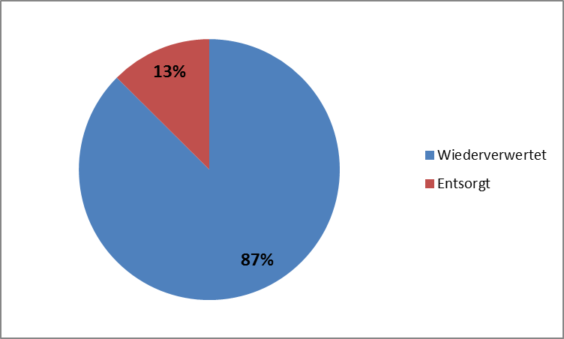

In den vergangenen drei Jahren wurden somit Güter mit einem Gesamtgewicht in Höhe von 413,85 Tonnen eingesammelt. Davon konnten 87% erneut dem Kreislauf der Wiederverwendung zugeführt werden. Nur 13% wurden endgültig entsorgt.

**In diesen Jahren haben wir 1.820 Haushalte bedient.**

1. Das Pilotprojekt mit der Gemeinde St. Vith befindet sich nunmehr im vierten Jahr.

Unsere Dienstleistung wird von der Gemeinde St. Vith als ein Zuschuss auf der Grundlage einer gegenseitigen Vereinbarung honoriert.

1. **Konvention sortierte Abfälle**

Im Januar 2014 wurde mit dem ÖSHZ eine Vereinbarung getroffen über die Entsorgung von sogen. „sortierten Abfällen“ wie Plastikflaschen, Tetrapack – Tüten, Zinndosen etc. Für eine Gegenleistung in Höhe von 5,00 € pro Abholung entsorgen wir diesen Müll für einen Personenkreis, der vom ÖSHZ bescheinigt wird.

1. **Auftragsarbeiten**

Auftragsarbeiten werden sowohl in der Polsterwerkstatt als auch in der Schreinerei durchgeführt.



*

1. **Weitergabe an S & B.A.**

Auf der Grundlage täglicher Anfragen von Seiten des Geschäftes, werden die gewünschten Güter zusammengestellt und vom Lieferdienst gebracht. Die jeweilige Equipe des Lieferdienstes baut die Neueingänge im Geschäft auf.

1. **Netzwerktätigkeit**

Auch in diesem Jahr war die Caritas Gruppe eingebunden in ein Netzwerk mit anderen sozialen Organisationen. An mehreren Initiativen ist sie aktiv beteiligt:

* Durch ihre Vertretung im Rat für Entwicklungszusammenarbeit, Solidarität und Integration (RESI) ist die Caritas Gruppe auch an der Entstehung eines „Integrationskonzeptes zur Integration von Migranten“ aktiv beteiligt.
* Des Weiteren haben Caroline Scholl und Gisela Wahle an den Seminaren zur Entwicklung einer Struktur für Case- und Care Management teilgenommen.
* Schnäppchen & Bonnes Affaires ist als Genossenschaft mit sozialer Zielsetzung ein eigenständiges Projekt mit eigener Satzung und Zielsetzung. Die Caritas Gruppe war Initiator des Projektes und ist als Anteilseigner mit einer Anteilsmehrheit in der Generalversammlung vertreten.
* „Das Frühstück mit frischen Ideen“ ist eine vor 10 Jahren entstandene Initiative. Jeweils am letzten Sonntag eines Monats wird zu einem Frühstück eingeladen für Personen, die gerne mal in Gesellschaft Anderer ein gemütliches Frühstück mit interessanten Gesprächen einnehmen möchten. Im Wechsel wird es von den beteiligten Organisationen ausgerichtet: VoG Begleitetes Wohnen, Psychiatrischer Begleitdienst, Tagesklinik St. Vith, Wohnraum für Alle und Caritas Gruppe.

*Bei Eingang der Artikel im Geschäft wird der jeweilige Verkaufspreis von der Verkaufsleitung ausgewiesen. Die in der Tabelle ausgewiesene Summe ist die Gesamtsum-me eines Jahres. Es ist jedoch nicht sicher, ob alle Artikel zu dem anfangs ausgewiesenen Preis auch verkauft wurden.

* Das Netzwerk Süd ist eine Plattform der im psycho – sozialen Bereich tätigen Organisationen und Fachkräfte in der Eifel. Rund 15 Dienste und Organisationen sind aktiv daran beteiligt.
* Patchwork, ein sozialer Treffpunkt in der Bleichstraße in St. Vith. Die Caritas Gruppe ist Mitinitiator des Projektes und im Verwaltungsrat vertreten.
* SOBAU ist unser Partner in der Umsetzung des ESF – Projektes „Integrationsweg Eifel“. Die Caritas Gruppe ist Gründungsmitglied von SOBAU.
* Als Vertreterin der Caritas Gruppe ist Gisela Wahle Mitglied in den Verwaltungsräten von SOBAU, Patchwork, RESI.

Mit folgenden Sozialdiensten und Organisationen hat die Caritas Gruppe in unterschiedlicher Weise zusammengearbeitet:

* ÖSHZ der 5 südlichen Gemeinden
* Dienst f. sozial- berufliche Eingliederung der ÖSHZ, DSBE
* Miteinander Teilen
* OIKOS VoG
* Verbraucherschutzzentrale
* SPZ
* Öffentlicher Wohnungsbau Eifel
* Wohnraum für Alle
* Teilzeitunterricht St. Vith
* Sozialdienst der Klinik St. Joseph
* Psychiatrie St. Vith
* Psychiatr. Begleitdienst
* Tagesklinik St. Vith
* Arbeitsamt der DG
* Dienststelle für Personen mit einer Behinderung
* Lebensmittelbank des Roten Kreuz
* Rotes Kreuz Amel
* Asylbewerberheim Manderfeld
* Jugendhilfedienst
* Justizhaus
* Die Frauenliga

1. **Verabschiedungen**

Zum Ende des Jahres haben wir uns leider von vier liebgewonnenen Mithelfern verabschieden müssen.

Von 2006 bis Ende 2014 hat Marlie Meyer unsere Buchhaltung bestritten (im wahrsten Sinne des Wortes). Ihr Einsatz war von unschätzbarem Wert. Profitiert haben wir auch von ihrer zugewandten und optimistischen Persönlichkeit und der positiven Atmosphäre, die sie während ihrer Anwesenheit im Hause versprüht hat.

Titus de Boek war der stille Mensch im Hintergrund, der über Jahre unzählige Geldstücke gezählt und diverse Listen für uns geführt hat.

Die beiden Fahrer Norbert Meyer und Michel Behrens waren feste und verlässliche Standbeine unserer Transportgruppe.

Ihnen allen danken wir von Herzen für die treuen Dienste.

**Abkürzungen:**

|  |  |
| --- | --- |
| ADG  DG  DSBE  ÖSHZ  SPZ  TZU  Ei Ei | Arbeitsamt der Deutschsprachigen Gemeinschaft  Deutschsprachige Gemeinschaft  Dienst für Sozial – Berufliche Eingliederung der ÖSHZ  Öffentliches Sozial Hilfe Zentrum  Sozial Psychologisches Zentrum  Teil Zeit Unterricht  Eingliederungs - Einkommen |